Appium+window7+python3.5+HTMLTestRunner.
--Android自动化

--作者：雷子
-- 时间：20170210

一：测试环境搭建：
- appium简介
官网：http://appium.io/
官网介绍：Appium is an open source test automation framework for use with native, hybrid and mobile web apps. It drives iOS, Android, and Windows apps using the WebDriver protocol.（注解：Appium是一个开源的自动化测试框架 使用本机, 混合动力 和移动web应用程序。 它使iOS、Android和Windows应用程序使用WebDriver协议。）
- 下载Appium：
点击 官网的Download Appium自动下载（最新版本）
其他版本：https://bitbucket.org/appium/appium.app/downloads/
百度盘下载：http://pan.baidu.com/s/1jGvAISu
- 安装node.js,官网提示先装node.js，https://nodejs.org/en/下载node.js。选择的是Windows7（32位）。
下载后点击安装，默认安装 就可以。
安装：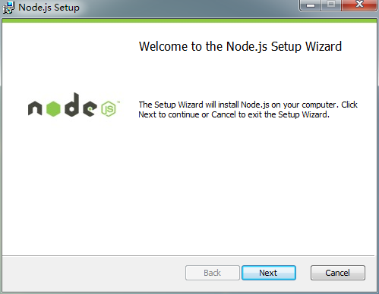
安装完成后，打开Windows命令行（win+R输入cmd），输入npm 验证环境
- 命令行安装：
npm install -g appium
安装会比较慢，但是官方推荐使用这个。
前面我们下载完appium的文件，可以直接安装，
会提示缺少.NET Framework ，需要下载这个组件就可以，因为Appium是由.NET 开发的，所以，它会依赖 .NET framework相关组件，下载可以去百度搜索.net framework ，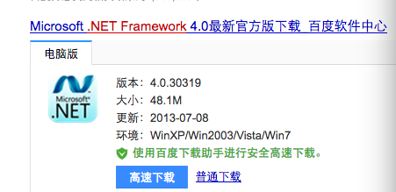
点击下载安装就可以。
- 启动appium
appium客户端安装成功，
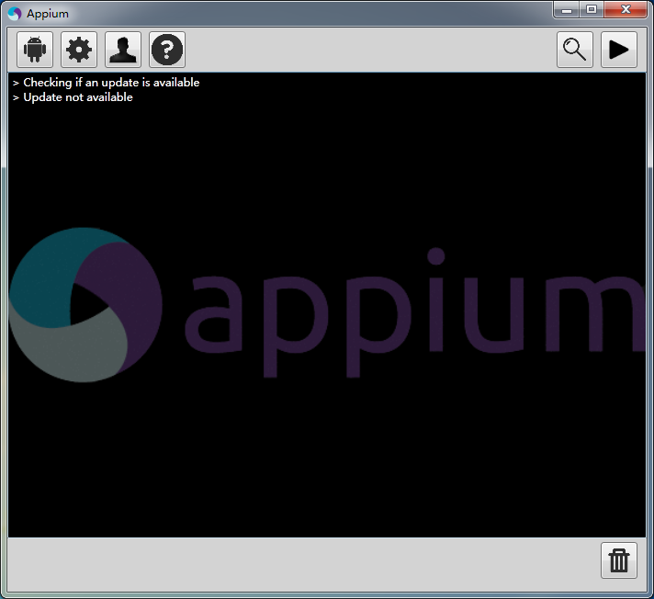
1.1使用appium：Android Settings。
点击左上角的第一个机器人图标、
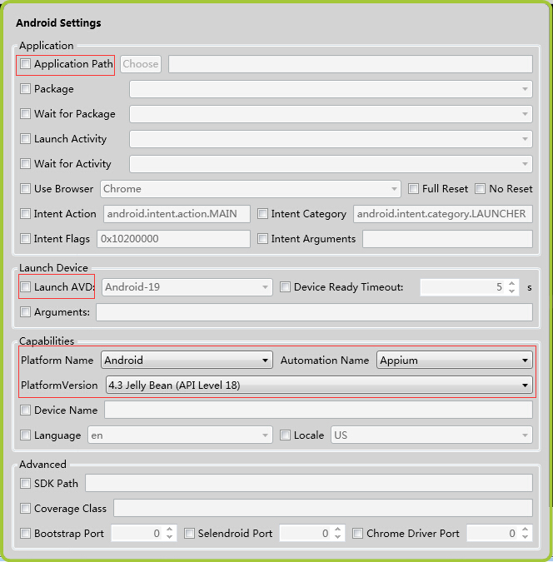
设置：
1.Application Path：点击Choose按钮后会弹出选择Android应用的路径选择框，选择需要测试的应用即可。
2.Launch AVD: 如果有多个模拟器，这里选择一个作为测试用的模拟器。
3.Platform Name:这个当然选择Android，因为现在是在说Android的自动化测试。
4.Automation Name:当然选择Appium，我们不是在玩Appium吗？
5.PlatformVersion:这个当然选择和模拟器中一样的版本
1.2 General Settings
点击Appium左上角的第二个齿轮图标则弹出General Settings 窗口，如下图所示。
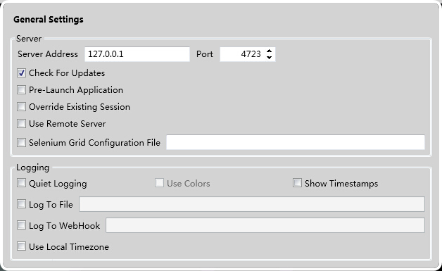
启动appium服务
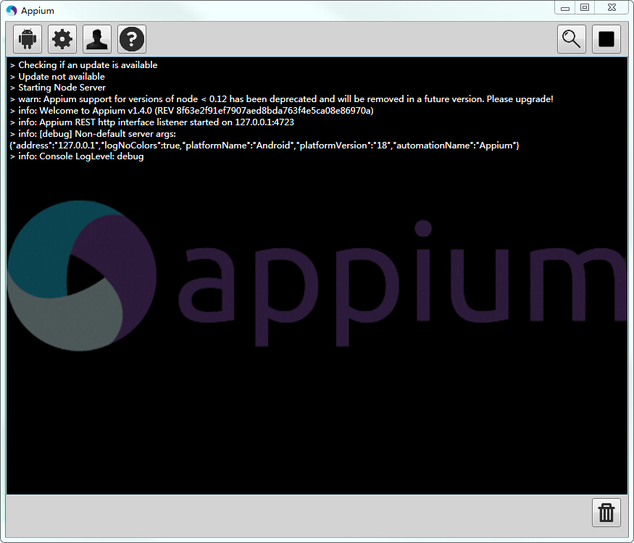
- 安装Android环境
Android是由Java语言开发的，所以想开发Android应用首先需要Java环境，官网：http://www.java.com/zh_CN/download/manual.jsp（ava 环境分JDK 和JRE ，JDK就是Java Development Kit.简单的说JDK是面向开发人员使用的SDK，它提供了Java的开发环境和运行环境。JRE是Java Runtime Enviroment是指Java的运行环境，是面向Java程序的使用者，而不是开发者。），选择Windows的jak安装。默认安装路径就可以。
设置环境变量：
“我的电脑”右键菜单--->属性--->高级--->环境变量--->系统变量
找到path，加入java安装路径，点击保存，然后命令行输入java判断java环境配置是否成功
7.安装android adt & SDK
官方下载地址：http://developer.android.com/sdk/index.html，官网不一定可以访问到，提供一下链接:
这里提供adt-bundle 下载链接：
http://dl.google.com/android/adt/adt-bundle-windows-x86-20140702.zip
https://dl.google.com/android/adt/adt-bundle-windows-x86_64-20140702.zip
http://dl.google.com/android/adt/adt-bundle-mac-x86_64-20140702.zip
http://dl.google.com/android/adt/adt-bundle-linux-x86-20140702.zip
http://dl.google.com/android/adt/adt-bundle-linux-x86_64-20140702.zip
Android-sdk下载地址：
http://dl.google.com/android/android-sdk_r23.0.2-windows.zip
http://dl.google.com/android/installer_r23.0.2-windows.exe
http://dl.google.com/android/android-sdk_r23.0.2-macosx.zip
http://dl.google.com/android/android-sdk_r23.0.2-linux.tgz
adt和sdk 都可以用来运行android 模拟器，所以下载哪个都可以。解压后，放到自己目录就可以，配置与java的类似，我的目录是：
D:\appium\android-sdk-windows
“我的电脑”右键菜单--->属性--->高级--->环境变量--->系统变量-->新建..
变量名：ANDROID_HOME
变量值：D:\android\android-sdk-windows
找到path变量名—>“编辑”添加：
变量名：PATH
变量值：; %ANDROID_HOME%\tools;
8.SDK Manager安装模拟器
双击启动SDK Manager.exe 程序。更新下载最新的sdk就可以，不一定可以下载这里推荐一个网站：http://www.androiddevtools.cn/
它提供了国内的代理，以及各种开发工具的安装。
在Android SDK Manager 的菜单栏上点击“Tools”---->“Options...”设置相关代码，如下图：这样设置后就可以更新
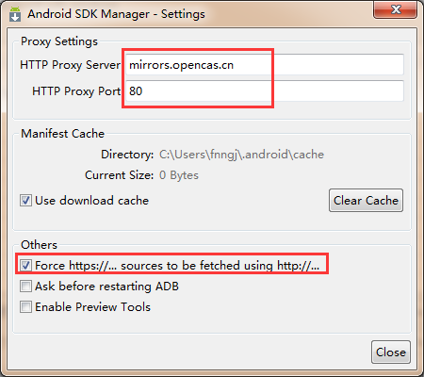
安装SDK Platform-Tools
Android SDK Platform-tools 是版本有区别的工具文件夹，里面有adb 、aapt、fastboot 等工具包。在AndroidDevTools.cn 网站上找到Android SDK Platform-tools下载链接。
把解压出来的 platform-tools 文件夹放在 android sdk 根目录下，并把 adb所在的目录添加到系统 PATH 路径里。
Path中增加下面就可以
%ANDROID_HOME%\platform-tools;
点击保存后，使用Windows命令行 输入adb查看是否配置成功，成功后输入appium-doctor，检查Appium环境
如果出现“All Checks were successful”的提示，证明appium环境配置成功。
^{9.安装python3}
官网：https://www.python.org/downloads/ 下载自己想要的版本，笔者的是python3.5的版本，默认安装就行，安装成功后，将python加入环境变量，在命令行输入python验证python环境是否成功。
^{安装成功后，使用命令行安装：}
pip install Appium-Python-Client
安装python的Appium库。在文件使用from appium import webdriver成功即安装成功。
10.下载HTMLTestRunner.py（生成测试报告）。http://download.csdn.net/detail/qq_26664581/9439036 python3的版本。或者http://www.cnblogs.com/sunshishi/p/4569159.html复制下来保存为HTMLTestRunner.py，放在安装目录的lib下，在文件使用import HTMLTestRunner成功即配置成功。
到此，环境配置成功，接下来需要解惑的是api。（python）了解后为接下来的编写脚本做铺垫。
^{二：python语言客户端库以及api详解（Android）}
github：https://github.com/appium/python-client
github已经把使用方法告诉大家，但是是英文的，笔者试图自己整理一下。
（1）Appium 服务关键字
1、通用：
1，automationName 自动化测试引擎 设置为：Appium (默认) 或 Selendroid
2，platformName 手机操作系统 设置为：iOS, Android 或 FirefoxOS
3.platformVersion 手机操作系统版本 设置为： 7.1， 4.4
4，browserName 需要进行自动化测试的手机web 浏览器名称。如果是对应用进行自动化测试，这个关键字的值应为空。iOS 系统上可以用 Safari ，Android 系统上可以用 Chrome、 Chromium或 Browser
5.newCommandTimeout 设置命令超时时间，单位：秒。达到超时时间仍未接收到新的命令时 Appium 会假设客户端退出然后自动结束会话。比如 60
6.autoLaunch Appium是否需要自动安装和启动应用。默认值true true, false
7.language (Sim/Emu-only) 设定模拟器 ( simulator / emulator ) 的语言。|如： fr
8.locale(Sim/Emu-only) 设定模拟器 ( simulator / emulator ) 的区域设置。|如： fr_CA
9.udid 连接的物理设备的唯一设备标识|如： 1ae203187fc012g
10.orientation (Sim/Emu-only) 在一个设定的方向模式中开始测试
LANDSCAPE (横向) 或 PORTRAIT (纵向)
11.autoWebview 直接转换到 WebView 上下文。 默认值false、true, false
12.noReset不要在会话前重置应用状态。默认值false。true, false
13.fullReset(iOS) 删除整个模拟器目录。(Android) 通过卸载——而不是清空数据——来重置应用状态。在 Android 上，这也会在会话结束后自动清除被测应用。默认值 false|true, false
2、Android特有
1．appActivity 你要从你的应用包中启动的 Android Activity 名称。它通常需要在前面添加 (如使用.MainActivity而不是 MainActivity) MainActivity, .Settings|
2.appPackage 你想运行的Android应用的包名|比如com.example.android.myApp, com.android.settings
3.appWaitActivi你想要等待启动的 Android Activity 名称SplashActivity
4.deviceReadyTimeout 设置等待一个模拟器或真机准备就绪的超时时间5
5，androidCoverage用于执行测试的 instrumentation 类。作为命令 adb shell am instrument -e coverage true -w的 -w 参数。com.my.Pkg/com.my.Pkg.instrumentation.MyInstrumentation
enablePerformanceLogging (仅适用于 Chrome 和 webview) 开启 6.Chromedriver 的性能日志。 (默认 false) true, false
7.androidDeviceReadyTimeout等待设备在启动应用后准备就绪的超时时间。以秒为单位。如 30
8.androidDeviceSocket开发工具的 socket 名称。只有在被测应用是一个使用 Chromium 内核的浏览器时需要。 socket 会被浏览器打开，然后 Chromedriver 把它作为开发者工具来进行连接。如 chrome_devtools_remote
9.avd需要启动的 AVD (安卓虚拟设备) 名称。如 api19
10，avdLaunchTimeout 以毫秒为单位，等待 AVD 启动并连接到 ADB 的超时时间。(默认值 120000)300000
11、avdReadyTimeout 以毫秒为单位，等待 AVD 完成启动动画的超时时间。(默认值 120000) 300000
12.avdArgs启动 AVD 时需要加入的额外的参数。如 -netfast
13.useKeystore 使用一个自定义的 keystore 来对 apk 进行重签名。默认值 false ，true or false
14.keystorePath 自定义 keystore 的路径。默认： ~/.android/debug.keystore|如 /path/to.keystore
15.keystorePassword 自定义 keystore 的密码。如 foo
16.keyAliaskey 的别名 |如 androiddebugkey
17.keyPassword key 的密码 如 foo
18.chromedriverExecutable webdriver 可执行文件的绝对路径 (如果 Chromium 核心提供了对应的 webdriver， 应该用它代替 Appium 自带的 webdriver) /abs/path/to/webdriver
19.autoWebviewTimeout以毫秒为单位，等待 Webview 上下文激活的时间。默认值 2000如 4
20.intentAction 用于启动 activity 的 intent action。 (默认值 android.intent.action.MAIN) 如 android.intent.action.MAIN, android.intent.action.VIEW
21.intentCategory 用于启动 activity 的 intent category。 (默认值 android.intent.category.LAUNCHER | 如 android.intent.category.LAUNCHER, android.intent.category.APP_CONTACTS
22.intentFlags 用于启动 activity 的标识 ( flags ) (默认值 0x10200000) | 如 0x10200000
23.optionalIntentArguments 用于启动 activity 的额外 intent 参数。请查看 [Intent 参数](http://developer.android.com/tools/help/adb.html#IntentSpec) | 如 --esn <EXTRA_KEY>, --ez <EXTRA_KEY> <EXTRA_BOOLEAN_VALUE>
24.stopAppOnReset在使用 adb 启动应用前停止被测应用的进程 ( process ) 。如果被测应用是被另一个应用创建的，当这个参数被设定为 false 时，允许另一个应用的进程在使用 adb 启动被测应用时继续存活。默认值 true|，true 或 false
25.unicodeKeyboard使用 Unicode 输入法。默认值 false，可设置为 true 或 false
26.resetKeyboard 在设定了 unicodeKeyboard关键字的 Unicode 测试结束后，重置输入法到原有状态。如果单独使用，将会被忽略。默认值 false| true或 false
27.noSign 跳过检查和对应用进行 debug 签名的步骤。只能在使用 UiAutomator 时使用，使用 selendroid 是不行。默认值 false 可设置为true 或 false
28.ignoreUnimportantViews 调用 uiautomator 的函数 setCompressedLayoutHierarchy()。由于 Accessibility 命令在忽略部分元素的情况下执行速度会加快，这个关键字能加快测试执行的速度。被忽略的元素将不能够被找到，因此这个关键字同时也被实现成可以随时改变的 *设置 ( settings ) * 。默认值 false 可设置为true 或 false
例子（安卓）：
from appium import webdriver
desired_caps = {}
desired_caps['platformName'] = 'Android'
desired_caps['platformVersion'] = '4.2'
desired_caps['deviceName'] = 'Android Emulator'
desired_caps['app'] = PATH('../../../apps/selendroid-test-app.apk')
self.driver = webdriver.Remote('http://localhost:4723/wd/hub', desired_caps)
文中提到的比较多，大家可以记住一些常用的就可以，其他的作为了解。
^{（2）api（python）}
^{1.定位：}

A.利用Android UIAutomator定位：
例： driver.find_element_by_android_uiautomator('new UiSelector().description("Animation")')

B.利用Accessibility ID定位
例：
driver.find_element_by_accessibility_id('Animation')
C． 利用id定位：
例： driver.find_element_by_id(‘login’)
D 利用Xpath定位
例： driver.find_element_by_xpath(xpath)
E:利用name定位
例： driver.find_element_by_name('Touch Paint')
F：利用classname定位
例： driver.find_elements_by_class_name('listView')

2.锁定屏幕 driver.lock(5)
3.把当前应用放到后台去 driver.background_app(5)
4. 长按住键盘driver.long_press_keycode(keycode)
5.检查应用是否已经安装 driver.is_app_installed('com.example.android.apis')
6.安装应用到设备中去 driver.install_app('path/to/my.apk')
7.从设备中删除一个应用 driver.remove_app('com.example.android.apis')
8.模拟设备摇晃 driver.shake()
9.关闭应用 driver.close_app()
10.启动应用 driver.launch_app()
11.应用重置 driver.reset()
12.列出所有的可用上下文 driver.contexts
13.列出当前上下文 driver.current_context
14.将上下文切换到默认上下文 driver.switch_to.context(None)
15．截图driver.get_screenshot_as_file(filename)
16.发送一个按键事件给设备 driver.keyevent(176)
17.Android only 得到当前 activity driver.current_activity
18.生成触摸动作的接口。这部分文档很快将会补充更多的内容进来
action = TouchAction(driver)
action.press(element=el, x=10, y=10).release().perform()
19.模拟用户滑动 driver.swipe(75, 500, 75, 0, 1000)
20.在 0% 到 100% 内双指缩放屏幕 driver.pinch(element=el)
21.放大屏幕 在 100% 以上放大屏幕 driver.zoom(element=el)
22.从设备中拉出文件 driver.pull_file('Library/AddressBook/AddressBook.sqlitedb')
23.推送文件到设备中去
data = "some data for the file"
path = "/data/local/tmp/file.txt"
driver.push_file(path, data.encode('base64'))
24.隐藏键盘driver.hide_keyboard()
25.安装appdriver.install_app(path)
26.卸载appdriver.remove_app(app_id)
27.打印当前activitydriver.current_activity
28.振动driver.shake()
29.打开通知栏(api 18以上)driver.open_notifications()
30.获取网络driver.network_connection
31.获取手机屏幕分辨率driver.get_window_size()
32.设置屏幕分辨率driver.set_window_size(width,height)
33.获取当前坐标位置driver.get_window_position()
34.开关定位服务driver.toggle_location_services()
35.开关定位服务driver.toggle_location_services()
36. 关闭 close
37.退出关闭所有连接 quit
38. 获取当前页面源 page_source
39.获取当前页面网页 current_url
4.获取元素左上角坐标 location
41获取元素大小 size
42. 元素是否可用 is_enabled（）返回True of False
43.元素是否可选择 is_selected（）
44.清除 clear
45.点击 click
46.设置经纬度 用法 driver.set_location(纬度，经度，高度)
47.返回当前输入法包名 active_ime_engine
48.关闭当前输入法 deactivate_ime_engine
49.激活输入法 activate_ime_engine
用法 driver.activate_ime_engine(“com.android.inputmethod.latin/.LatinIME”)
50. s_ime_active
检查设备是否有输入法服务活动。返回真/假。 安卓 用法 print(driver.is_ime_active())
51.返回可用输入法 available_ime_engines
52.设置网络set_network_connection
先加载from appium.webdriver.connectiontype import ConnectionType dr.set_network_connection(ConnectionType.WIFI_ONLY) ConnectionType的类型有 NO_CONNECTION = 0 AIRPLANE_MODE = 1 WIFI_ONLY = 2 DATA_ONLY = 4 ALL_NETWORK_ON = 6
53.返回网络类型 network_connection
54.值后台 background_app
用法 driver.background_app(5) 置后台5秒后再运行
55. 每隔几秒获取一次当前的activity 返回的True 或 False
driver.wait_activity(‘.activity.xxx’,5,2)
56. 取消执行该动作 cancel()
（3）Appium 服务器参数
1.进入 REPL 模式 --shell
2.不输出具体日志 -q, --quiet
3.连接的物理实体机的 udid -U, --udid
4.监听的 ip 地址 -a, --address 默认 0.0.0.0
5.监听端口 –p ，-port 默认4723
6.(Android-only) 连接设备的端口号 –dp，--devices-p 默认4724
7.允许 session 覆盖 (冲突的话) --session-override
8.将日志输出到指定文件 -g, --log
9.在终端输出里显示时间戳 --log-timestamp
10.不在终端输出中显示颜色 --log-no-colors
11.同时发送日志到 HTTP 监听器 -G, --webhook
12.(Android-only) 你要运行的apk的java 包 --app-pkg
13.(Android-only) 打开应用时，启动的 Activity 的名字--app-activity
14.(Android-only) 你想等待的 Activity 的 包名--app-wait-package
15.(Android-only) 你想等待的 Activity 名字 --app-wait-activity
16.要启动的 avd 的名字—avd
17.(Android-only) 等待设备准备好的时间，以秒为单位--device-ready-timeout 默认5
18.指定 JSON 格式的配置文件 ，用来在 selenium grid 里注册
appium –nodeconfig
19.robot 的 ip 地址-ra, --robot-address 默认 0.0.0.0
20.robot端口-rp, --robot-port 默认-1
21.用来和 Selendroid 交互的本地端口 --selendroid-port 默认8080
22.ChromeDriver运行的端口 --chromedriver-port默认9515
23.Android-only) 设置签名 apk 的 keystore --use-keystore
24.(Android-only) keystore 的路径 --keystore-path 默认/Users/user/.android/debug.keystore
25.(Android-only) keystore 的密码 --keystore-password 默认：android
26.(Android-only) Key 的别名
--key-alias 默认：androiddebugkey
27.(Android-only) Key 的密码--key-password 默认：android
28.打印 Appium 服务器的配置信息，然后退出
--show-config
三、元素定位（Android）。
Uiautomatorview、hierarchyviewr和Inspector，Uiautomatorviewer是安卓sdk自带，根据个人习惯，本人以Uiautomatorviewer为例，使用方式差不多。在tool文件下。双击uiautomatorviewer.bat 启动。
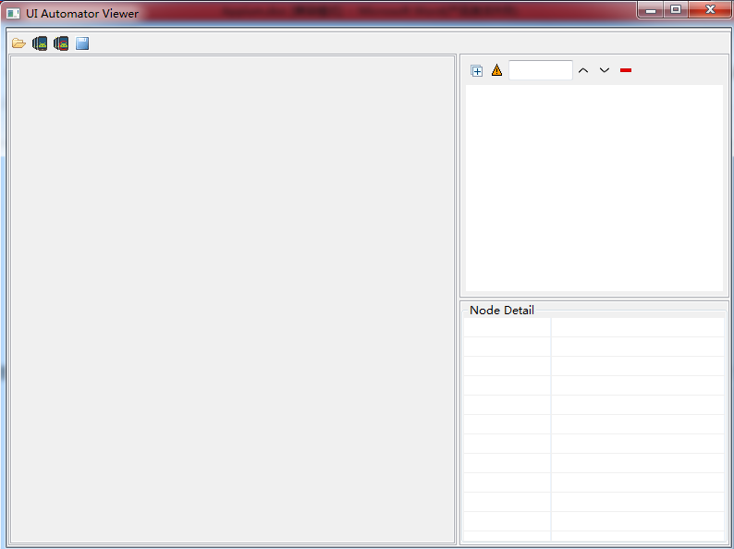
连接手机。cmd输入adb devices，如图，证明连接成功。
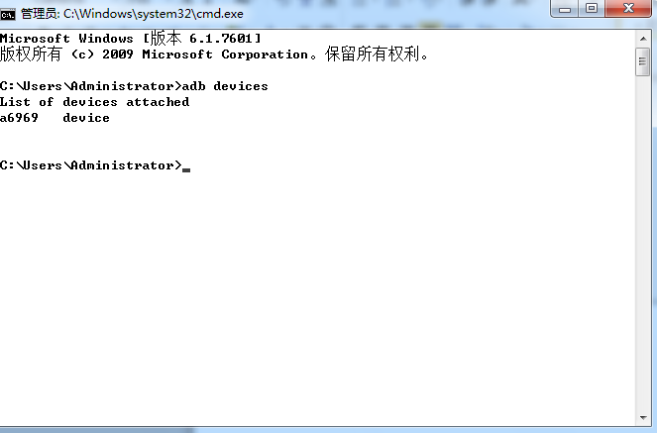
在手机上点开一个应用（qq为例）：
点击device screeshot后。如图。
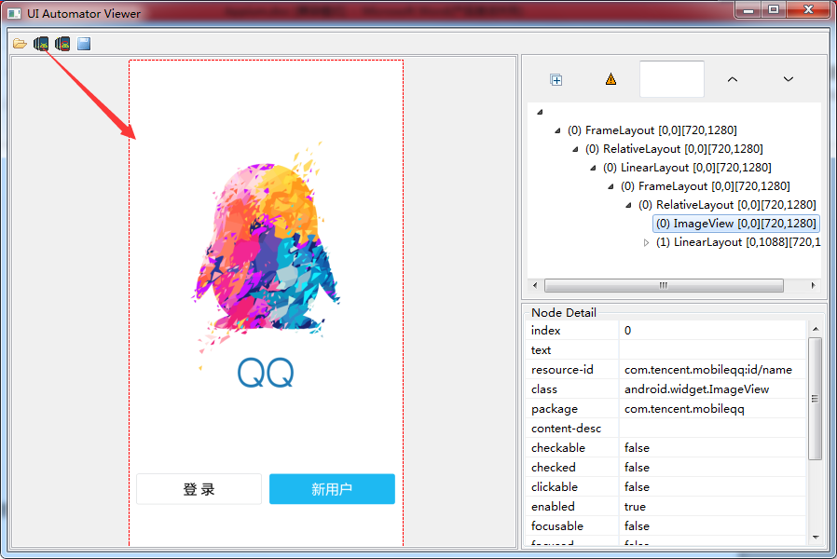

稍后点击界面上的登录后，就可以根据Node Detail内容来定位元素
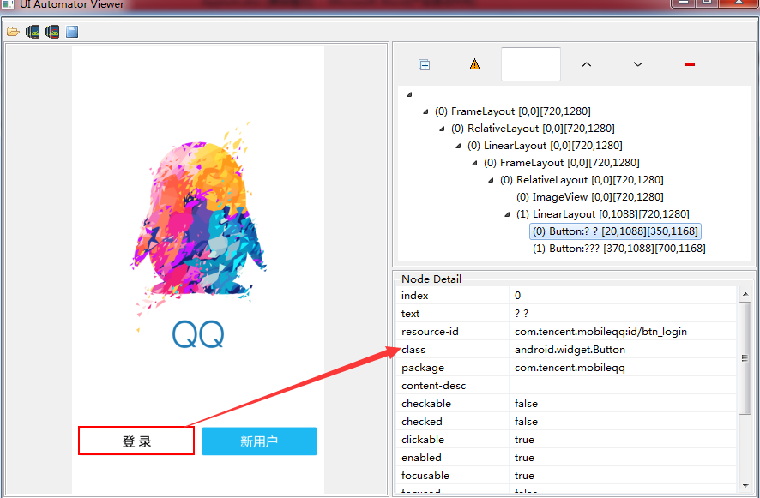
App包名：使用APK helper查看
Activiy 名称：
方法一：用重签名工具，
方法二：命令行：Aapt dumpbadging xxxx.apk
方法三：appium设置页选择包后会显示。
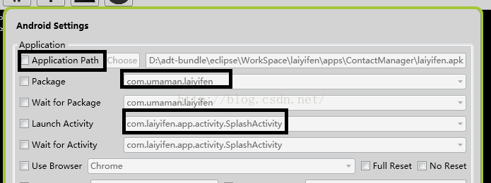
方法四：hierarchyviewer查看
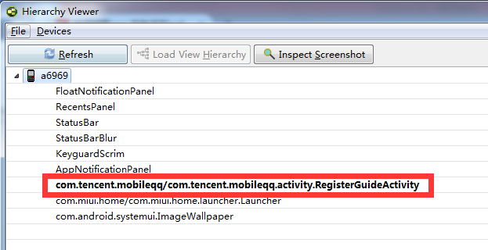
方法五：
Adbshell dumpsys activity activities >d:\log.txt
之后去log.txt 搜package 和Activity
方法六： adb logcat >d:\log.txt
之后去log.txt 搜package 和Activity
那么到此，环境搭建，api，元素定位等都有所了解，那么我们接下来就是编写脚本来。下面给大家看一个脚本
from appium import webdriver#倒入webdriver
import time,unittest,HTMLTestRunner#倒入库
class Testlogin(unittest.TestCase):
def setUp(self):#初始化
self.desired_caps={}
self.desired_caps['platformName'] = 'Android'
self.desired_caps['deviceName']='a6969'
self.desired_caps['preformVersion']='5.0.2'
self.desired_caps['appPackage'] = 'com.tencent.mobileqq'
self.desired_caps['appActivity'] ='.activity.SplashActivity'
self.driver=webdriver.Remote('http://localhost:4723/wd/hub', self.desired_caps)#启动app
time.sleep(2)
def tearDown(self):#还原测试环境
self.driver.find_element_by_id('com.tencent.mobileqq:id/conversation_head').click()
self.driver.find_element_by_id('com.tencent.mobileqq:id/settings').click()
self.driver.find_element_by_id('com.tencent.mobileqq:id/account_switch').click()
self.driver.find_element_by_id('com.tencent.mobileqq:id/logoutBtn').click()
self.driver.find_element_by_id('com.tencent.mobileqq:id/dialogRightBtn').click()
self.driver.quit()
def testLogin1(self):#测试用例
self.driver.find_element_by_id('com.tencent.mobileqq:id/btn_login').click()#登录，定位方式id

time.sleep(2)
me=self.driver.find_element_by_android_uiautomator('new UiSelector().text("QQ号/手机号/邮箱")')#定位输入qq号，使用uiautomator定位
me.clear()#输入框输入前最好先清空下
me.send_keys('319197149')
password=self.driver.find_element_by_id('com.tencent.mobileqq:id/password')
password.clear()
password.send_keys('lileilei.930423')
self.driver.find_element_by_id('com.tencent.mobileqq:id/login').click()#点击登录
m=self.driver.find_element_by_id('com.tencent.mobileqq:id/conversation_head')
if m is not None:
print('login is sucess')
else:
print('login is Flase')
print(self.driver.find_element_by_id('com.tencent.mobileqq:id/dialogText').text)
if __name__ == '__main__':
suiteTest = unittest.TestSuite()
suiteTest.addTest(Testlogin("testLogin1"))
now=time.strftime('%Y-%m%d',time.localtime(time.time()))
report_dir= r'%s.html'%now
re_open= open(report_dir,'wb')
runner=HTMLTestRunner.HTMLTestRunner(stream=re_open,title='QQ测试',description='测试结果')
runner.run(suiteTest)
这是一个完整简单的测试脚本，最后生成测试报告。到此一个完整的测试就完成来，

（请大家遵守劳动成果。可以微信打赏下在下，如果有疑问可以加我qq：952943386，或者email：leileili126@163.com，本人qq群：194704520，初次学习，菜鸟一枚。感谢大家翻阅）


